# Retsopgøret

Opgave 1:

Diskuter i grupper og bliv enige om en fælles linje mod ”forbryderne”.

1. Hvilke grupper synes I bør straffes?
2. Hvor hårdt skal de forskellige grupper straffes?
3. Bør der indføres dødsstraf for forbrydelser begået under krigen?
4. Bør lovgivningen indføres med tilbagevirkende kraft? Er det moralsk forsvarligt?

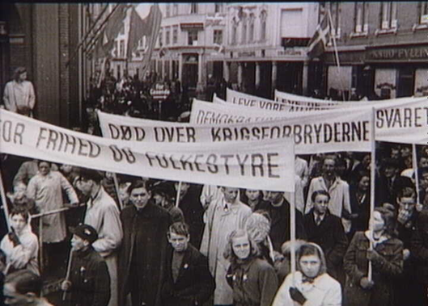

*Opgave 2:*

Læs (genlæs) artiklen baseret på Gallup-undersøgelsen og find ud af, hvad befolkningen syntes om strafferammen i 1945.

* Hvordan bedømmer I strafferammen?
* Prøv om I kan forklare holdningerne til de forskellige grupper.

*Opgave 3:*

Vi ser ”Hævnens time” med fokus på henrettelsen af Flemming Helweg-*Larsen*

**Noter mens I ser filmen:**

1. Hvilke handlinger blev grundlag for straf i forbindelse med retsopgøret?
2. Hvem pressede på for en hård linje med dødsstraf, og hvorfor kunne politikerne i folketinget også se en interesse i en straffelov med dødsstraf?
3. Hvem fik den tunge opgave at skyde de dødsdømte og hvor/hvordan foregik henrettelserne?
4. Flemming Helweg-Larsen fik en dødsdom og blev som den første henrettede: Hvilke forbrydelser blev han straffet for og hvorfor er hans sag problematisk?

**Besvar efter filmen**

1. Hvorfor var retsopgøret problematisk? (helt generelt)
2. Hvordan ser historikeren Henrik Skov Kristensen og Ditlev Tamm på retsopgøret?
3. Udpeg/giv eksempler på følgende dele i dokumentaren. Overvej derefter hvilke fordele og ulemper de forskellige dele bidrager med.
   1. Levn
   2. Voice-overen (svarer til en historisk fremstilling)
   3. Eksperter der kommer faktuelle oplysninger og synspunkter på retsopgøret
   4. En drama-del
4. Hvad kan du/I samlet set konkludere om retsopgøret 1945 og eftertidens syn på det ud fra dokumentarfilmen ”Hævnens time”? Skriv et par stikord.

*Opgave 4:*

Historiebevidsthed og historieskabt/historieskabende

* + Hvad betyder begrebet historiebevidsthed og hvordan skabes den? Giv eksempler fra teksten og inddrag figuren herunder.
  + Hvordan hænger begreberne historieskabt og historieskabende sammen med historiebevidsthed?

Hvordan kan man anvende viden om historiebevidsthed til at forklare samtidens stemningen ved Retsopgøret og beslutningen om at henrette Flemming Helweg-Larsens i 1945? Inddrag viden fra dokumentarfilmen, modellen nedenunder og begreberne historieskabt og historieskabende.

|  |  |  |
| --- | --- | --- |
| **Fortidsforståelse** | **Nutidsforståelse (1945)** | **Fremtidsforventning** |
|  |  |  |

Hvordan kan man anvende viden om historiebevidsthed til at forklare nutidens synspunkt om, at Retsopgøret og henrettelsen af Flemming Helweg-Larsen var problematisk? Inddrag viden fra dokumentarfilmen, modellen nedenunder og begreberne historieskabt og historieskabende.

|  |  |  |
| --- | --- | --- |
| **Fortidsforståelse** | **Nutidsforståelse (i 2023)** | **Fremtidsforventning** |
|  |  |  |